연해자평 제11강: 사주의 균형을 잡는 열쇠, 용신(用神) #2 - 특수용신
 셀프사주 ・ 2025. 9. 4. 0:26
URL 복사 통계
본문 기타 기능
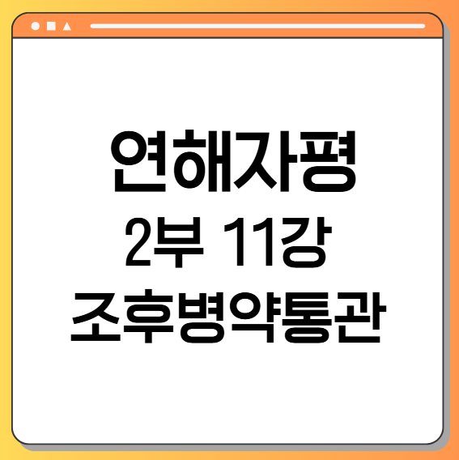
이제 사주 분석의 깊이를 한 단계 더 끌어올릴 시간입니다.
지난 10강에서 우리는 신강신약을 바탕으로 균형을 잡는 억부용신(抑扶用神)을 배웠습니다. 이는 마치 일반적인 건강 상태에 맞춰 보약을 처방하는 것과 같습니다.
하지만 어떤 사주는 단순히 강하고 약한 문제가 아니라, '너무 춥거나 더운' 환경에 처해 있거나, '두 세력이 극렬하게 싸우고' 있는 등 특수한 상황에 놓여 있습니다. 이럴 때는 일반 보약이 아닌, 특별한 처방이 필요합니다.
오늘 제11강에서는 바로 이러한 특수 상황을 해결하는 스페셜리스트, 조후용신(調候用神), 통관용신(通關用神), 병약용신(病藥用神)에 대해 배우겠습니다. 이 특수용신들은 때로는 억부용신보다 우선하여 사주의 핵심을 꿰뚫는 열쇠가 됩니다.

제11강: 사주의 균형을 잡는 열쇠, 용신(用神) #2 - 특수용신
​
억부용신이 '일반 내과'라면, 지금부터 배울 용신들은 '전문 외과'나 '응급의학과'와 같습니다.
사주의 시급한 문제를 먼저 해결하는 데 초점을 맞춥니다.
​
1. 조후용신(調候用神): 운명의 온도 조절 장치
조후(調候)란 '기후를 조절한다'는 뜻입니다.
사주팔자 여덟 글자가 너무 춥거나(寒), 너무 덥거나(暖), 너무 건조하거나(燥), 너무 습할(濕) 때, 이 기후의 균형을 맞춰주는 것이 바로 조후용신입니다.
​
- 언제 필요한가?
- 매우 추운 사주: 주로 겨울(亥, 子, 丑월)에 태어나고, 사주에 금(金), 수(水) 기운이 많을 때. 만물이 꽁꽁 얼어붙어 생명 활동이 어려운 것과 같습니다.
- 매우 더운 사주: 주로 여름(巳, 午, 未월)에 태어나고, 사주에 목(木), 화(火) 기운이 많을 때. 모든 것이 타들어 가는 사막과 같습니다.
​
- 처방 (용신):
- 추운 사주에는 무조건 불(火)이 용신입니다. 아무리 신강한 수(水) 일간이라도, 겨울에 태어나 사주가 얼어붙어 있다면 물을 막는 토(土)보다 얼음을 녹이는 화(火)가 가장 시급하고 중요한 용신이 됩니다.
- 더운 사주에는 무조건 물(水)이 용신입니다. 여름에 태어난 목(木) 일간이 신약하여 나무(木)나 물(水)의 도움이 필요하더라도, 불타는 대지를 식혀줄 수(水)가 최우선 용신이 됩니다.
- 중요성: 조후가 시급한 사주는 억부보다 조후를 우선합니다. 당장 얼어 죽거나 타 죽게 생긴 사람에게 '힘이 강하니 빼야 한다'거나 '약하니 보해야 한다'는 처방은 의미가 없기 때문입니다. 생존 환경을 만드는 것이 우선입니다. 이 조후 이론의 정수가 담긴 고전이 바로 『궁통보감(窮通寶鑑)』입니다.
​
2. 통관용신(通關用神): 싸움을 말리는 중재자
통관(通關)이란 '관문을 통하게 한다'는 뜻으로, 두 개의 강력한 오행이 서로 극(剋)하며 팽팽하게 대치하고 있을 때, 그 사이에서 소통을 시켜 화해시키는 용신을 말합니다.
​
- 언제 필요한가?
- 사주에 A세력과 B세력이 막강하게 힘의 균형을 이루며 싸우고 있을 때. (예: 木과 土, 金과 木, 火와 金 등) 이 경우 사주는 항상 전쟁터와 같은 긴장 상태에 놓이게 됩니다.
​
- 처방 (용신):
- 싸우는 두 오행의 중간에서 '상생(相生)'의 다리를 놓아주는 오행이 통관용신이 됩니다.
- 木과 土가 싸울 때: 나무가 흙을 극(木剋土)하는 것을 화(火)가 소통시킵니다. (木生火 → 火生土)
- 金과 木이 싸울 때: 쇠가 나무를 극(金剋木)하는 것을 수(水)가 소통시킵니다. (金生水 → 水生木)
- 火와 金이 싸울 때: 불이 쇠를 극(火剋金)하는 것을 토(土)가 소통시킵니다. (火生土 → 土生金)
- 비유: 두 강대국이 전쟁 직전의 상황일 때, 중간에서 외교 협상을 통해 평화를 이끌어내는 '외교관'의 역할이 바로 통관용신입니다. 이 용신운이 오면 극심한 갈등이 해소되고 안정을 찾게 됩니다.
​
3. 병약용신(病藥用神): 사주의 병을 치료하는 약
가장 정밀하고 수준 높은 용신 이론입니다. 사주 전체를 하나의 몸으로 보고, 그 몸을 병들게 하는 핵심 원인(病)을 찾아내어, 그 병을 치료하는 약(藥)을 용신으로 삼는 방법입니다.
​
- 병(病)이란 무엇인가?
- 사주의 균형을 깨뜨리는 가장 핵심적인 글자.
- 너무 강해서 문제인 글자 (태과, 太過).
- 꼭 필요한 용신 후보를 무력화시키는 글자.
​
- 약(藥)이란 무엇인가?
- 그 병(病)이 되는 글자를 제압(剋)하거나, 묶어두거나(合), 변화시키는 글자.
​
- 실전 예시:
시주 | 일주 | 월주 | 년주
 | 경 | 갑 | 무
 |  | 인
- 진단: 庚금 일간이 寅월에 태어나 매우 신약합니다. 그래서 일간을 생해주는 토(土) 인성이 절실히 필요한 상황입니다. 그런데 사주에 강력한 갑목(甲木) 재성이 있어, 이 나무가 흙(土)을 계속 극(木剋土)하고 있습니다. 이 사주는 약한 일간이 엄마(土)의 도움을 받으려는데, 돈 욕심(甲木)이 엄마를 괴롭혀 아무런 도움을 받지 못하는 형국입니다. 여기서 병(病)은 바로 갑목(甲木)입니다.
- 처방: 병이 되는 갑목(甲木)을 제압할 약(藥)이 필요합니다. 나무를 벨 수 있는 것은 무엇일까요? 바로 금(金) 비겁입니다.
- 용신 결정: 이 사주에서는 금(金)이 병약용신이 됩니다. 운에서 금(金)이 오면, 병인 갑목을 제압하여 토(土) 인성이 살아나고, 비로소 약한 일간이 힘을 얻어 발전하게 됩니다.

결론 및 원문
이처럼 특수용신들은 사주의 구조적 문제나 환경적 문제를 해결하는 데 초점을 맞춥니다.
특히 조후용신은 그 어떤 용신보다 우선적으로 고려해야 할 경우가 많습니다.
용신 이론의 근본은 결국 '균형'과 '조화'이며, 이는 『연해자평』의 대원칙과 일치합니다.
​
​
원문 (原文) - 『연해자평』「계선편(繼善篇)」 中
欲識三元, 先觀月令, 寒雖甚, 要溫暖處. (욕식삼원, 선관월령, 한수심, 요온난처)
論剋, 更怕剋處. (논극, 갱파극처)
연해자평
원문 해석 및 설명
​
- "욕식삼원, 선관월령, 한수심, 요온난처"
- 해석: "천지인 삼원(사주 전체)을 알려면 먼저 월령을 보라. 비록 추위가 심하더라도, 따뜻한 곳을 필요로 한다."
- 의의: 이 구절은 조후(調候)의 중요성을 압축적으로 보여줍니다. 사주가 너무 추우면 반드시 따뜻한 기운(火)이 필요하다는 원리가 여기에 담겨 있습니다. '선관월령(先觀月令)', 즉 월지를 먼저 보라는 것은 모든 용신 이론의 출발점이 월지 환경 분석에 있음을 다시 한번 강조하는 것입니다.
​
- "논극, 갱파극처"
- 해석: "(두 세력이) 극하는 것을 논할 때는, 다시 (그것을) 극하는 곳을 두려워한다."
- 의의: 이는 통관(通關)과 병약(病藥)의 원리를 암시합니다. 사주에 병(病)이 있을 때, 그 병을 제어하는 약(藥)이 중요하지만, 그 약을 다시 무력화시키는 글자가 오는 것을 가장 두려워해야 한다는 뜻으로 해석할 수 있습니다. 즉, 사주 내의 세력 다툼과 그 관계를 정밀하게 살펴야 함을 의미합니다.
​
이제 일반적인 처방(억부)뿐만 아니라, 위급한 상황에 맞는 특별한 처방(조후, 통관, 병약)까지 내릴 수 있는 더 넓은 시야를 갖게 되셨습니다.
다음 시간에는 사주의 '그릇'과 '사회적 쓰임새'를 보는 격국론(格局論)의 세계로 들어가 보겠습니다.

